[图片误用还是图片重复？Elisabeth M Bik质疑这篇Am J Cancer Res论文集落形成试验图片异常相似？](https://mp.weixin.qq.com/s?__biz=MzIxMDEwNDU1OA==&mid=2647883345&idx=1&sn=4051531d64d31678b28b8ce87860a681)

原创sleuth[Pubpeer](javascript:void(0);)2025-05-02 13:33:19美国

 **提示**：**欢迎点击上方「Pubpeer」↑关注我们！**

编者按

**最新、最快、最真实的科研匿名评价论文报道；关注高校院所科研生态，欢迎提供新闻线索。联系邮箱：Pubpeer@qq.com**



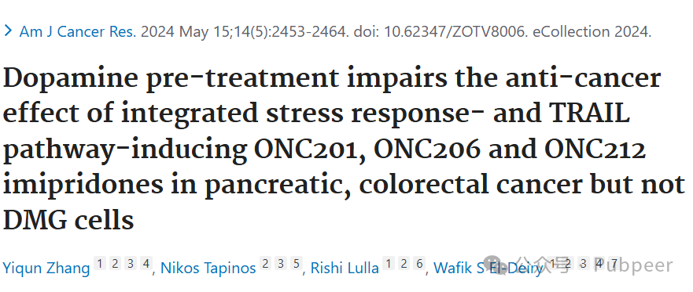

2024 年 5 月 15 日，《美国癌症研究杂志》（*American Journal of Cancer Research*）发表了来自布朗大学沃伦?阿尔珀特医学院转化肿瘤学和转化癌症治疗实验室的研究成果。该研究论文题目为 “Dopamine pre-treatment impairs the anti-cancer effect of integrated stress response- and TRAIL pathway-inducing ONC201, ONC206 and ONC212 imipridones in pancreatic, colorectal cancer but not DMG cells” 。

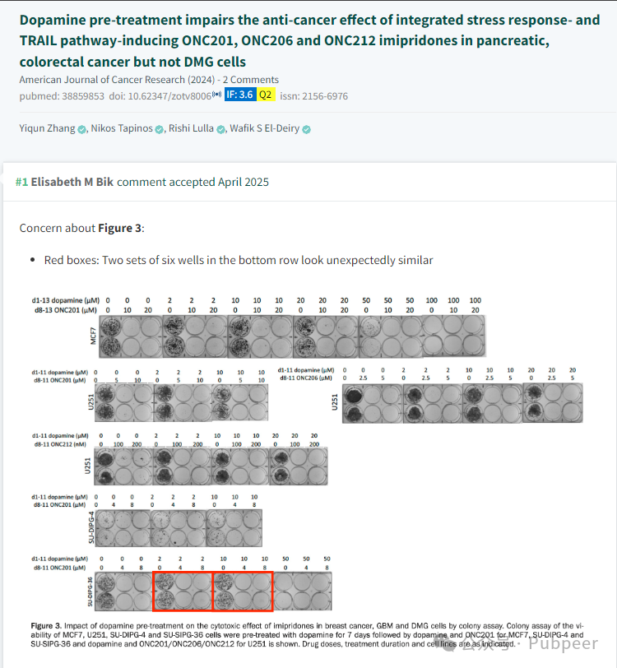

研究指出，多巴胺预处理会削弱整合应激反应和 TRAIL 通路诱导的 ONC201、ONC206 和 ONC212 伊米普利酮类药物在胰腺癌、结直肠癌中的抗癌效果，但对弥漫性中线胶质瘤（DMG）细胞却没有这种影响。这一发现对于深入理解相关抗癌药物的作用机制以及优化癌症治疗方案具有重要意义。

论文发表后，诚信专家Elisabeth M Bik 在评论区提出对论文中图 3 的担忧，其指出图 3 底部两行中两组六个孔看起来异常相似，并附上了相关文件。另一位网友 Illex illecebrosus 则分享了基于上述问题的动画视频链接，并表示他们并非在做判断，只是将他人的观察可视化呈现。

https://pubpeer.com/publications/40EF806CCBB1AA1371774EFA19E390?utm_source=Chrome&utm_medium=BrowserExtension&utm_campaign=Chrome

来源：公众号pubpeer原创，文章涉及作者姓名都为音译名字；转载贴子请注明出处，若没注明pubpeer公众号出处，构成侵权。





声明：转载此文是出于传递更多信息之目的。若有来源标注错误或侵犯了您的合法权益，请作者持权属证明与本网联系，我们将及时更正、删除，谢谢

**Pubpeer，专注科研工作者。关注请长按上方二维码。投稿、合作、转载授权事宜请联系本号，回复2025，微信ID：BikElisabeth  或邮箱：Pubpeer@qq.com**